Tecnologia di punta
Soluzioni 4.0 nel campo di bassa pressione
Per un controllo delle soffianti semplice ed intelligente, il Sigma Air Manager 4.0 rappresenta la soluzione ideale per l’automazione delle stazioni di soffianti. Il master controller consente non solo l’utilizzo di applicazioni nell’ottica di “Industria 4.0”, ma contribuisce anche alla massima efficienza energetica e alla riduzione dei costi.
Il Sigma Air Manager 4.0 costituisce il cuore di una stazione di soffianti e la tecnologia chiave per l’utilizzo di servizi futuri nell’ottica di Industria 4.0. In quanto sistema intelligente di controllo, SAM 4.0 gestisce in modo altamente efficiente le singole macchine, adattando perfettamente la potenza alla rispettiva portata volumetrica richiesta. È sufficiente inserire nel sistema di controllo di processo la pressione differenziale richiesta e il Sigma Air Manager 4.0 calcola immediatamente il funzionamento ottimale di ogni singola soffiante. Grazie a questo sistema di controllo sovraordinato, la sovrapposizione del carico parziale e le soluzioni individuali sono ormai una cosa del passato, così come anche le installazioni complicate. Basta un impianto centralizzato di soffianti per approvvigionare tutte le applicazioni. In pochi secondi il master controller analizza i dati operativi, simula le varie alternative e seleziona quella più efficiente. Risultato: efficienza energetica senza precedenti.
Tutti i componenti di una stazione, perfettamente coordinati tra loro e controllati in modo ottimale, operano in piena sintonia con le esigenze dell’utente. I dati operativi vengono acquisiti, trasmessi e valutati dal processo attraverso un monitoraggio in tempo reale. I risultati sono utilizzati per individuare il prima possibile potenziali disfunzioni e prevenirle grazie a interventi tempestivi.
SAM 4.0 può operare in 30 lingue e il display a colori da 12 pollici touch-screen indica a colpo d’occhio se la stazione è energeticamente efficiente. Condizioni operative, andamento di pressione, portata e prestazioni, nonché avvisi di manutenzione ed eventuali allarmi sia attuali che del passato possono essere visualizzati ed analizzati con assoluta facilità. I dati sono disponibili non solo in loco ma grazie ad una connessione di rete possono anche essere consultati comodamente dal proprio computer in ufficio o da un altro sito. Ciò offre sicurezza, crea le basi per la “Predictive Maintenance” e si rivela anche un prezioso strumento per la gestione dell’energia secondo lo standard ISO 50001.
Il master controller offre in sostanza nuove opportunità per effettuare la cosiddetta manutenzione predittiva delle soffianti. Finora, infatti, la manutenzione poteva essere effettuata in occasione di un intervento periodico di assistenza, così come un’eventuale riparazione veniva eseguita solo dopo il verificarsi di un guasto. Oggi grazie al SAM 4.0 è possibile avviare interventi di manutenzione già prima dell’insorgere di un guasto, evitando in tal modo gli inutili costi causati da tempi di inattività e danni indiretti.
I sensori integrati nella macchina e il sistema di controllo Sigma Control 2 rilevano i dati di processo e li inviano immediatamente al Sigma Air Manager 4.0. Con l’ausilio di uno speciale software, le informazioni vengono trasmesse al centro di elaborazioni dati KAESER, dove sono sottoposte a un’analisi in tempo reale. Il Data Center Kaeser è preposto al monitoraggio centrale e alla elaborazione dei messaggi operativi, e all’occorrenza adotta le misure necessarie per gli interventi di manutenzione predittiva.
In definitiva, gli interventi di manutenzione e un’eventuale riparazione possono essere effettuati solamente quando vi è reale necessità: così facendo, si risparmia non solo tempo e denaro, ma si assicura l’ottima disponibilità delle soffianti e dei relativi processi a cui esse sono preposte.
Datei: M-SAM4.0_Gebläse-it
3.865 caratteri − riproduzione libera, si prega di inviare un esemplare giustificativo.
Foto:
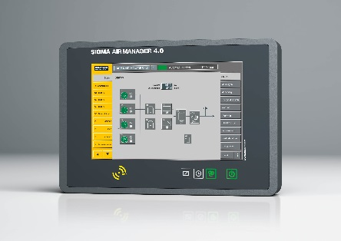

Il Sigma Air Manager 4.0 non solo esegue un efficiente monitoraggio e controllo di tutti i componenti di una stazione di soffianti, ma li sintonizza con Industria 4.0.

